kafka监控用户手册

1. 数据库设计

见工程目录下db.sql文件

1. 程序设计
   1. 数据定时抓取

使用ScheduledExecutorService定时按照分钟、小时、天三个维度通过JMX协议定时到kafka服务获取监控数据，存储到mysql数据库，监控数据以json格式存储（便于后期添加监控节点做扩展）。

JVM监控数据：堆内存使用情况、cpu使用情况、线程数、类数量。

如下：

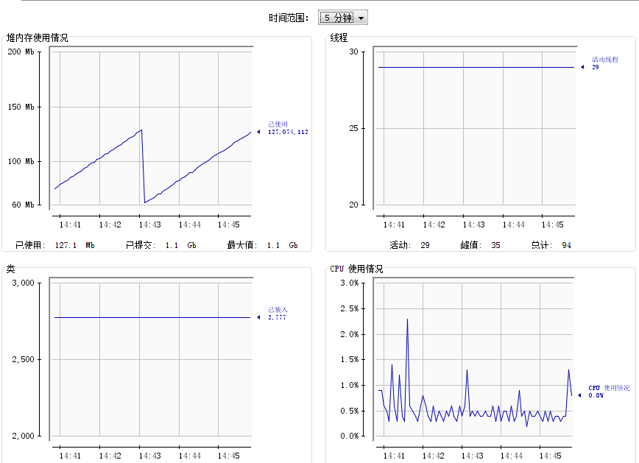Kafka监控数据：

kafka.messages_in 传入消息速率

kafka.net.bytes_in 传入字节速率 (bytes/s)

kafka.net.bytes_out 传出字节速率 (bytes/s)

kafka.net.bytes_rejected 被拒绝的字节速率(bytes/s)

kafka.replication.isr_expands 副本加入ISR池的速率 （nodes/s）

kafka.replication.isr_shrinks 副本离开ISR池的速率 （nodes/s）

kafka.replication.leader_elections leader 选举频率

kafka.request.fetch.failed 客户端请求失败次数

kafka.request.fetch.time.99percentile 99%请求获取时间

kafka.request.fetch.time.avg 获取请求的平均时间

kafka.request.handler.avg.idle.pct 处理请求线程的平均闲置时间百分比

kafka.request.metadata.time.99percentile 99%元数据请求时间 （milliseconds）

kafka.request.metadata.time.avg 元数据平均请求时间

kafka.request.offsets.time.99percentile 99% offset 请求时间 （milliseconds）

kafka.request.offsets.time.avg offset 平均请求时间

kafka.request.produce.failed 失败的 produce 请求数

kafka.request.produce.time.99percentile 99% produce 请求时间

kafka.request.produce.time.avg produce 请求数的平均时间

kafka.request.update_metadata.time.99percentile 更新99%元数据请求的时间 （milliseconds）

kafka.request.update_metadata.time.avg 更新元数据请求的平均时间 （milliseconds）

* 1. 前端数据展示

前端使用chart.js组件根据分钟、小时、天三个维度从mysql数据库获取数据，以曲线图方式展示。

1. 前台功能说明
   1. 集群监控

通过集群、数据类型、查询周期纬度查看监控数据（JVM、Kafka），界面会列出当前集群的所有机器相应指标的监控图表，点击radio实时展示每台机器对应的性能指标数据。

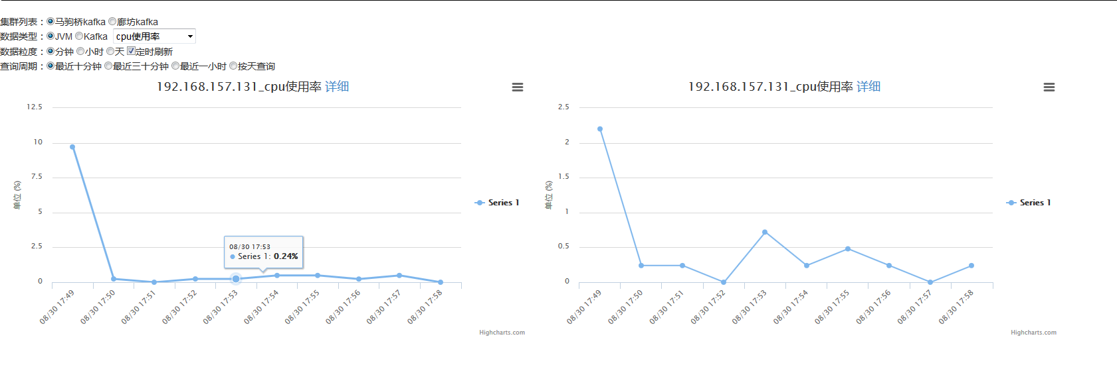

单个机器点击【详细】可查看当前机器的所有纬度性能数据，包括JVM、Kafka。

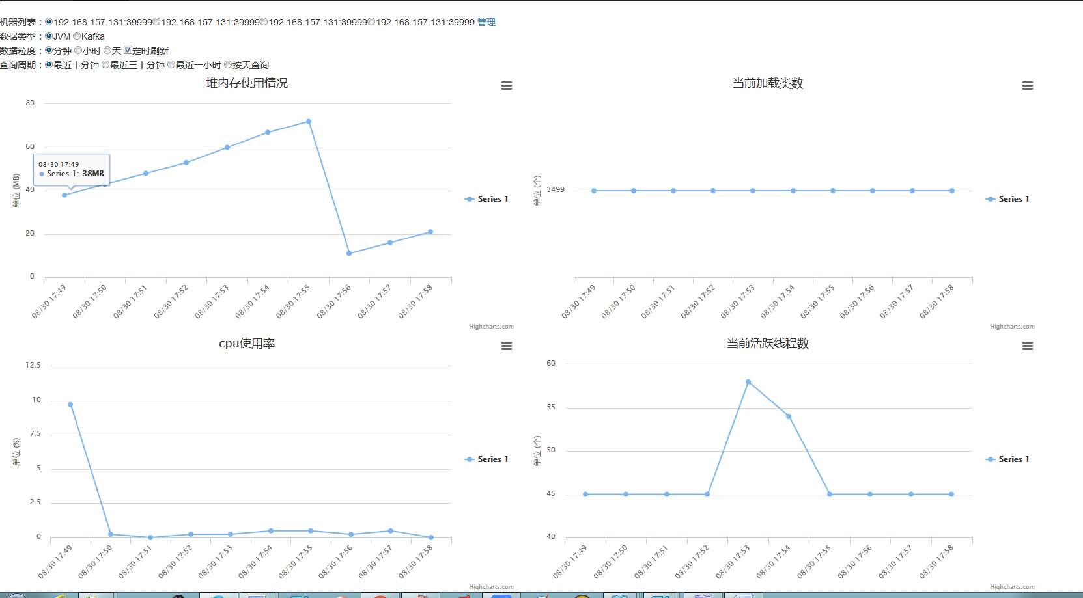

* 1. Broker列表

展示当前zk集群的机器存活列表。机器分以下三种状态：

Alive：DB有指定IP且zk /brokers/ids节点下有存活的IP

Uncontrol：DB没有指定IP且zk /brokers/ids节点下有存活的IP

Dead：DB有指定IP且zk /brokers/ids节点下没有存活的IP

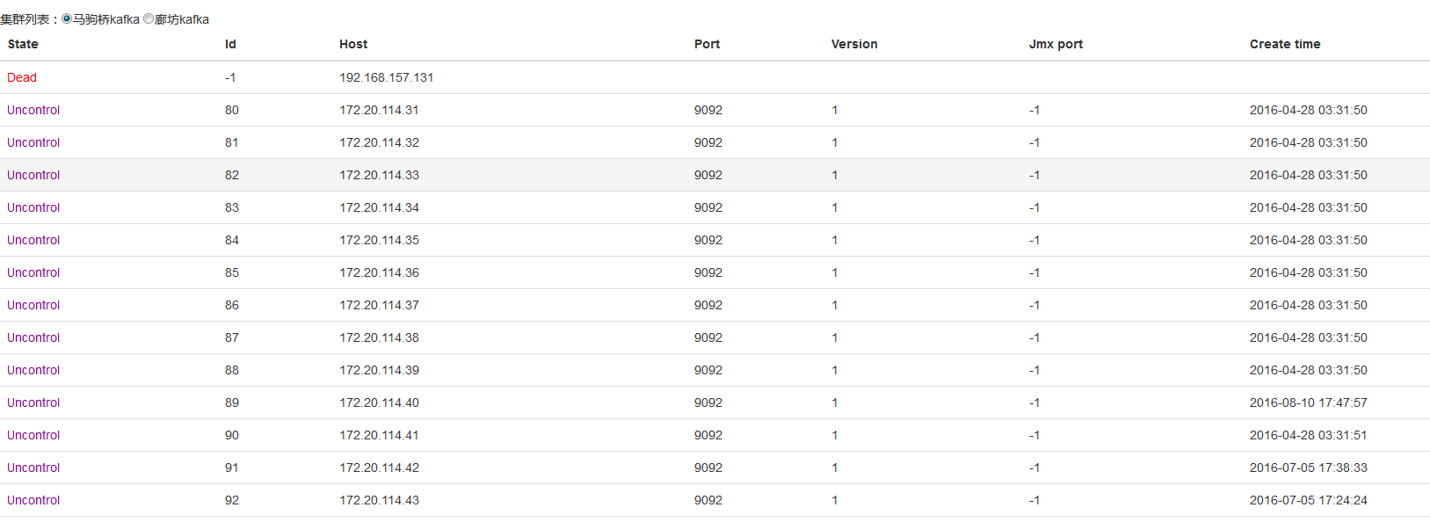

* 1. 主题列表

展示指定zk集群 /brokers/topics节点下的所有topic。

提供添加topic、删除topic、添加topic分区数功能。

点击消费组可直接展示消费组当前的消费情况。

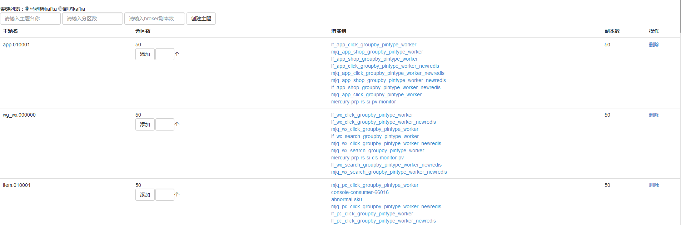

* 1. 消费组列表

展示指定zk集群 /consumers节点下的所有消费组。

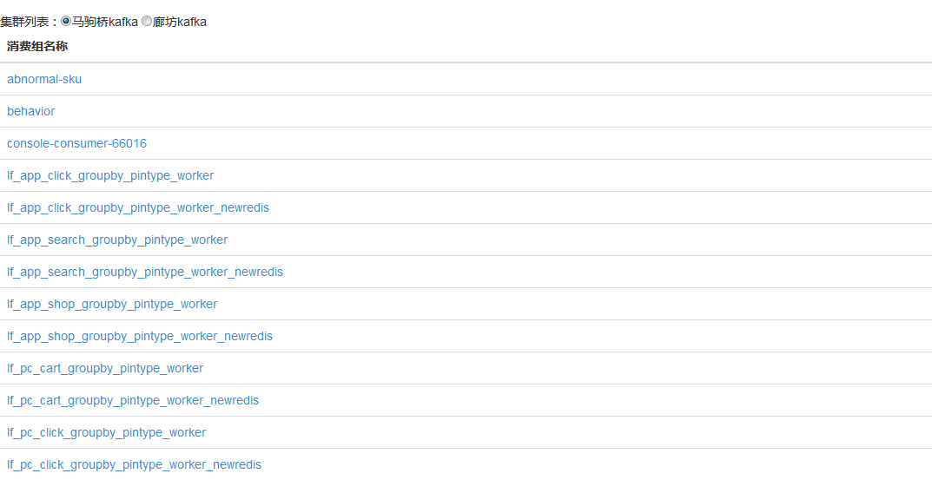

点击消费组，查看当前消费组的消费情况，包括消费组对应的topic、分区数、分区消费偏移、topic日志总数、消费延迟lag、消费机器。

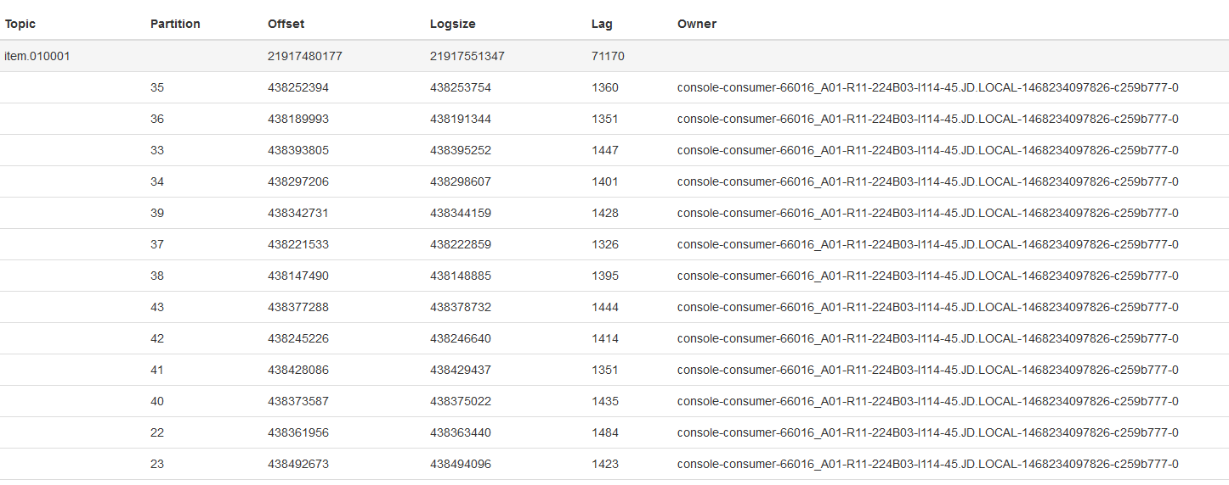

* 1. 机器监控

展示指定zk集群的机器本身性能，包括cpu、内存、io、负载、tcp连接数、网络带宽。

